计算机实践

班级 计2302 姓名 王露璇 学号 U202342438

# 任务描述

建立一个电子表格来管理多种货币的资金（或股票投资组合）。录入股东、持股情况等信息，可以统计特定股票，特定币种的合计金额；可以统计特定人员所持有的股票，按照特定币种计算所持股的合计金额。

# 测试用例

测试用例梳理如图所示

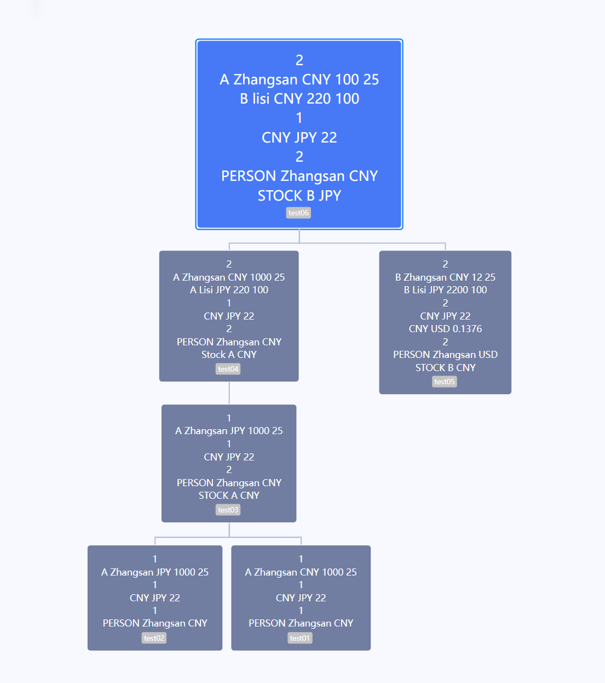

测试用例树形图

# 代码结构

重构前：

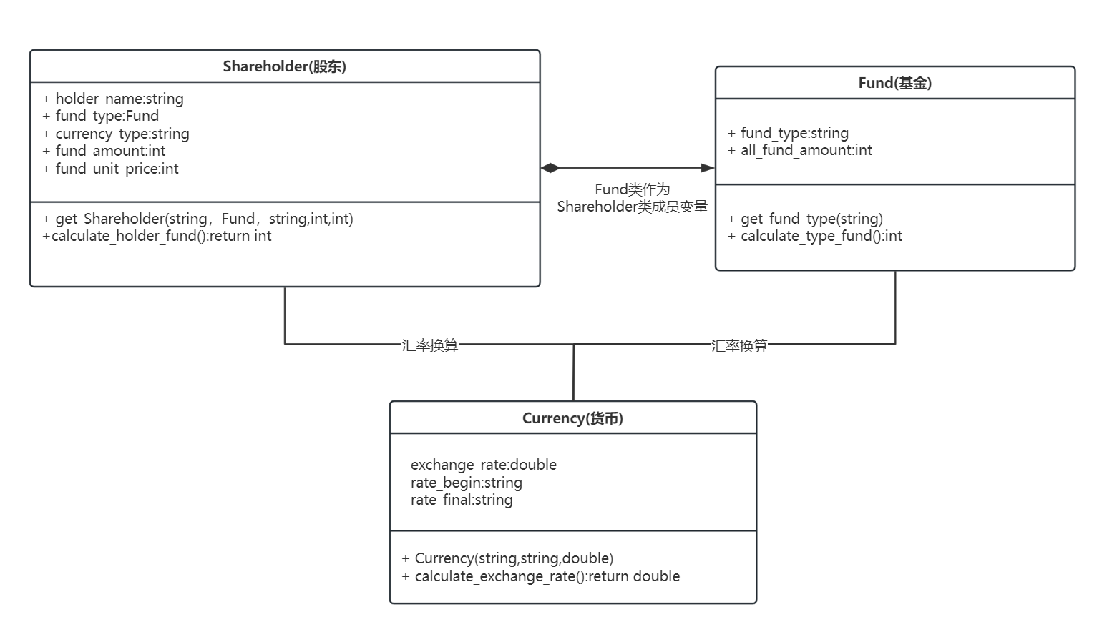

重构后：

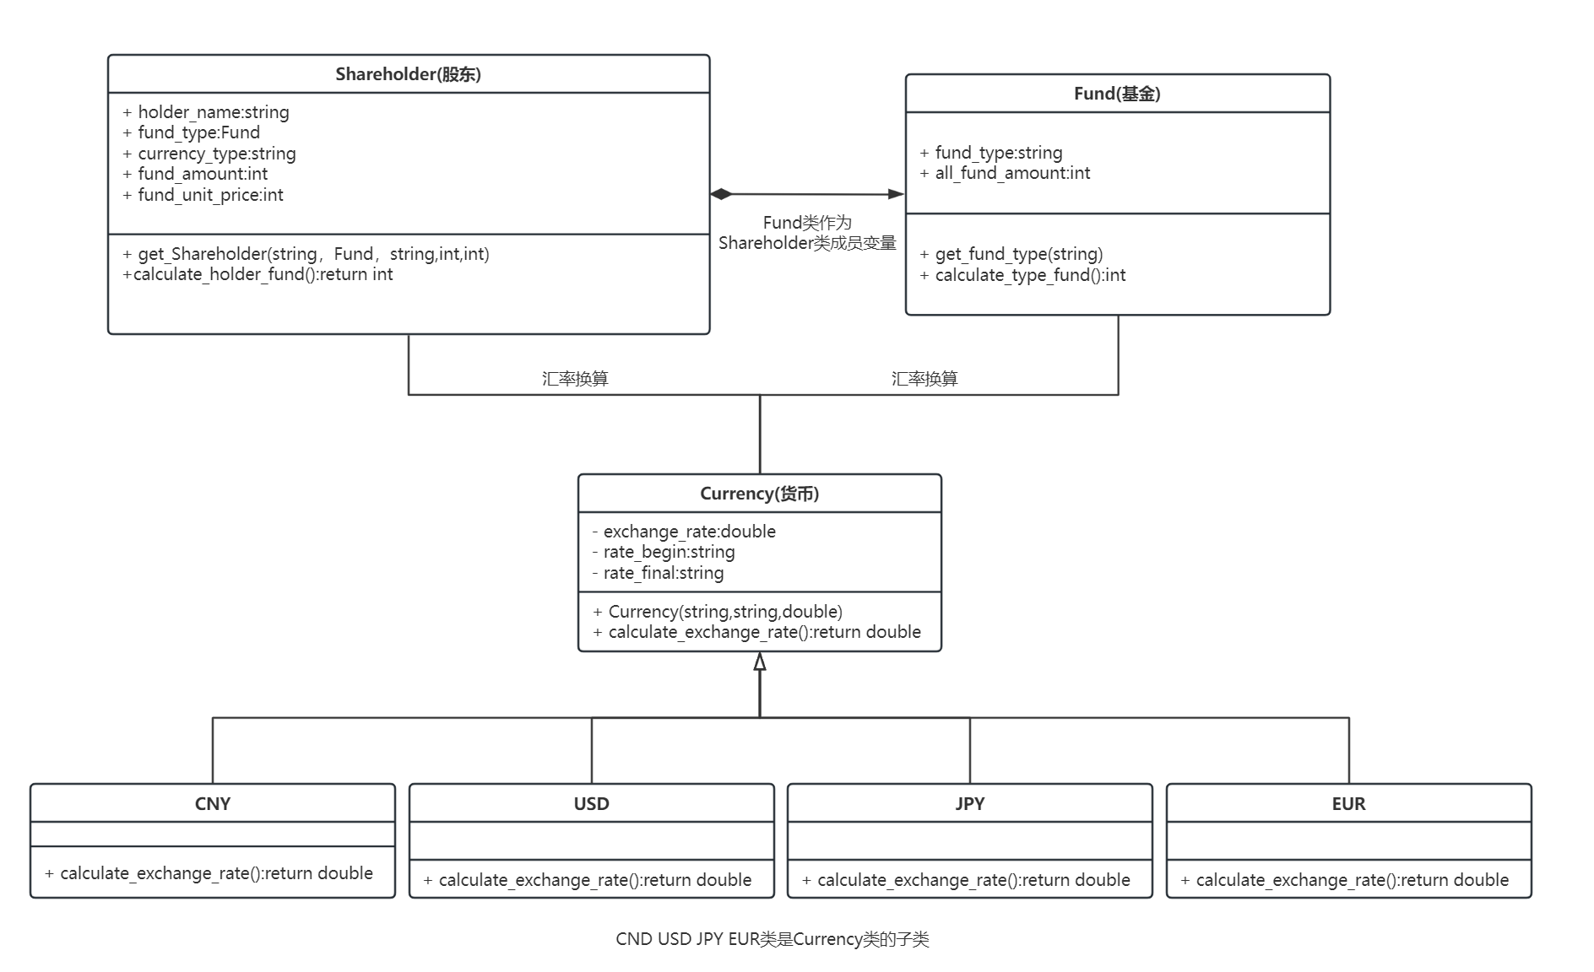

最终代码：

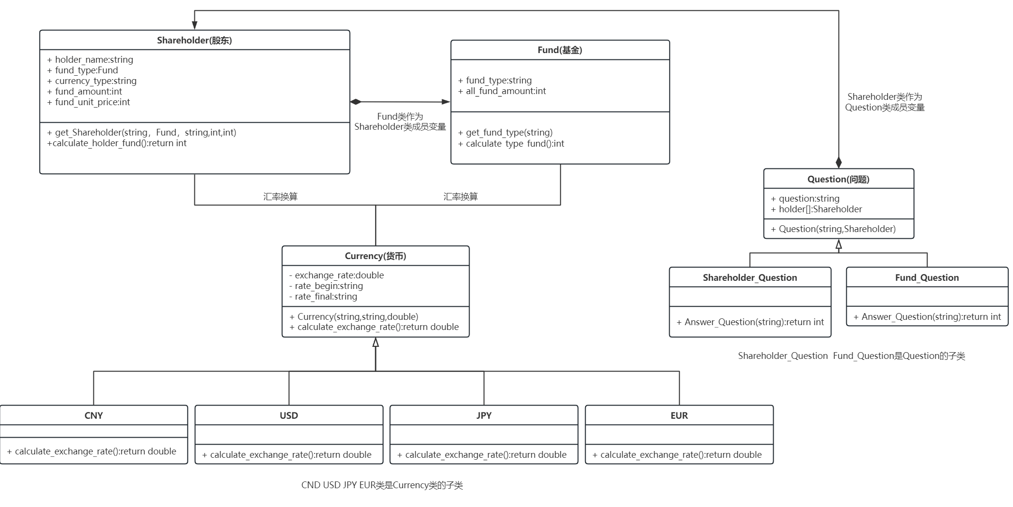

# 测试验证

Test01:

test01

Test02:

test02

Test03:

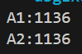

Test04:

test04

Test05:

test05

Test06:

test06

# 心得体会

## 使用“码上”的体会及成功的间答过程记录

提问：

git中.git文件夹在哪？

ai回答：

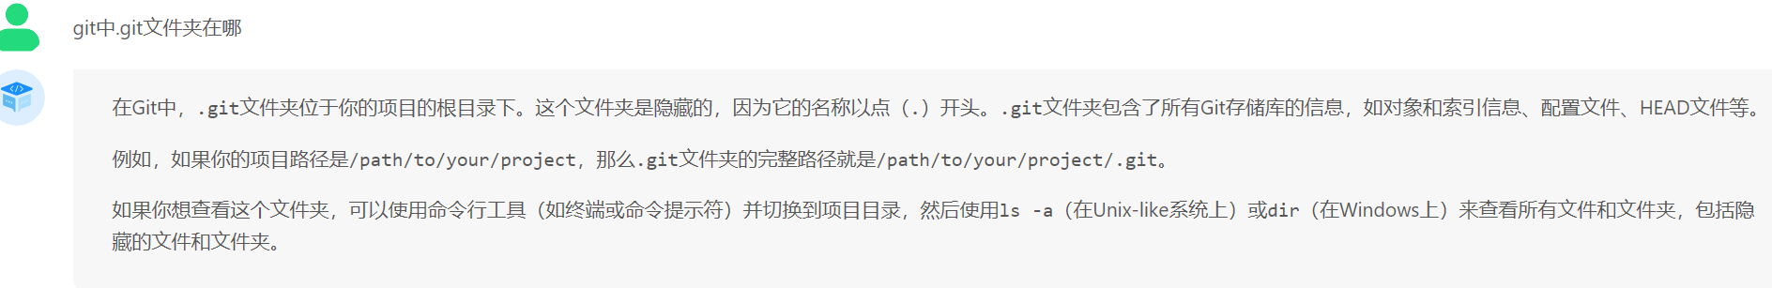

提问：

c++中怎么使数据保留两位小数并向下取整

ai回答：

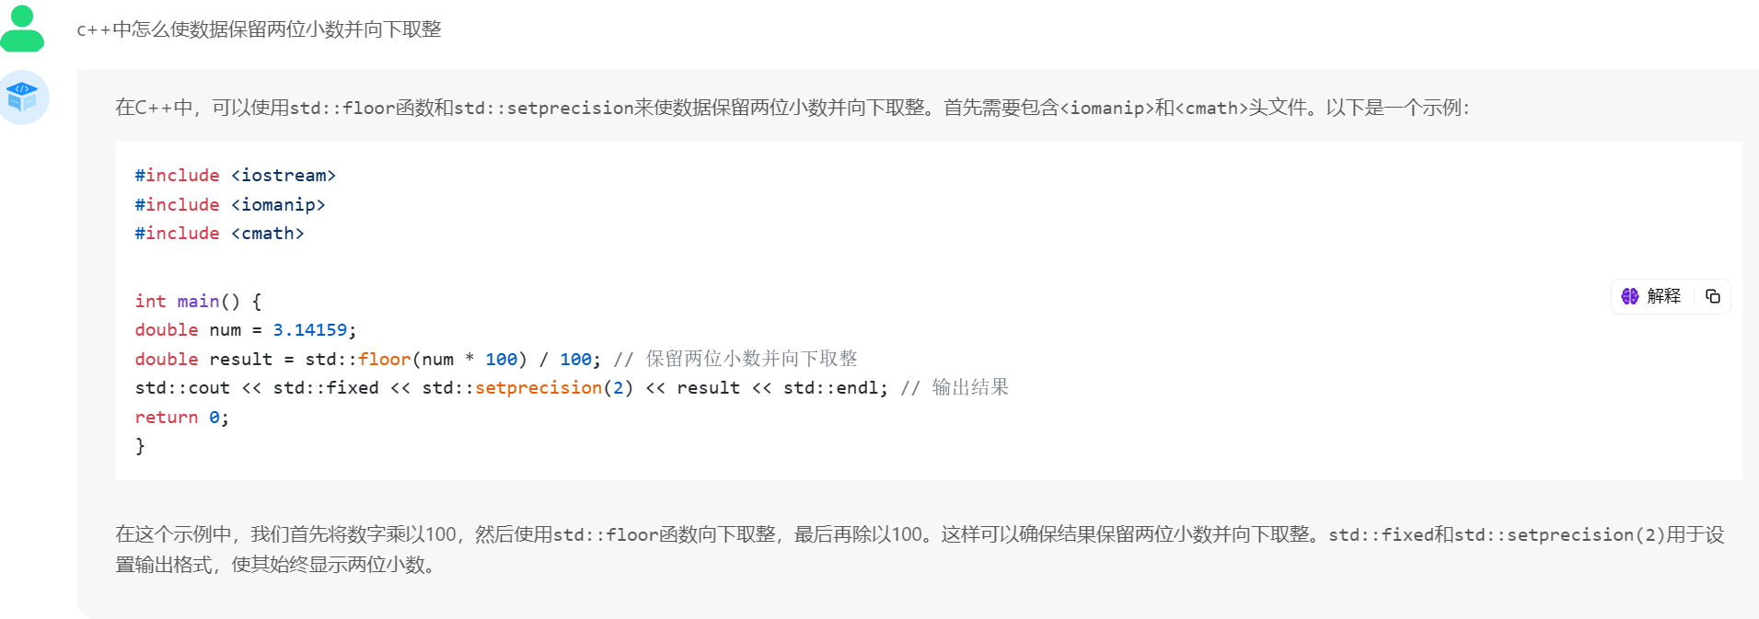

提问：

unordered_map怎么使用？

ai回答：

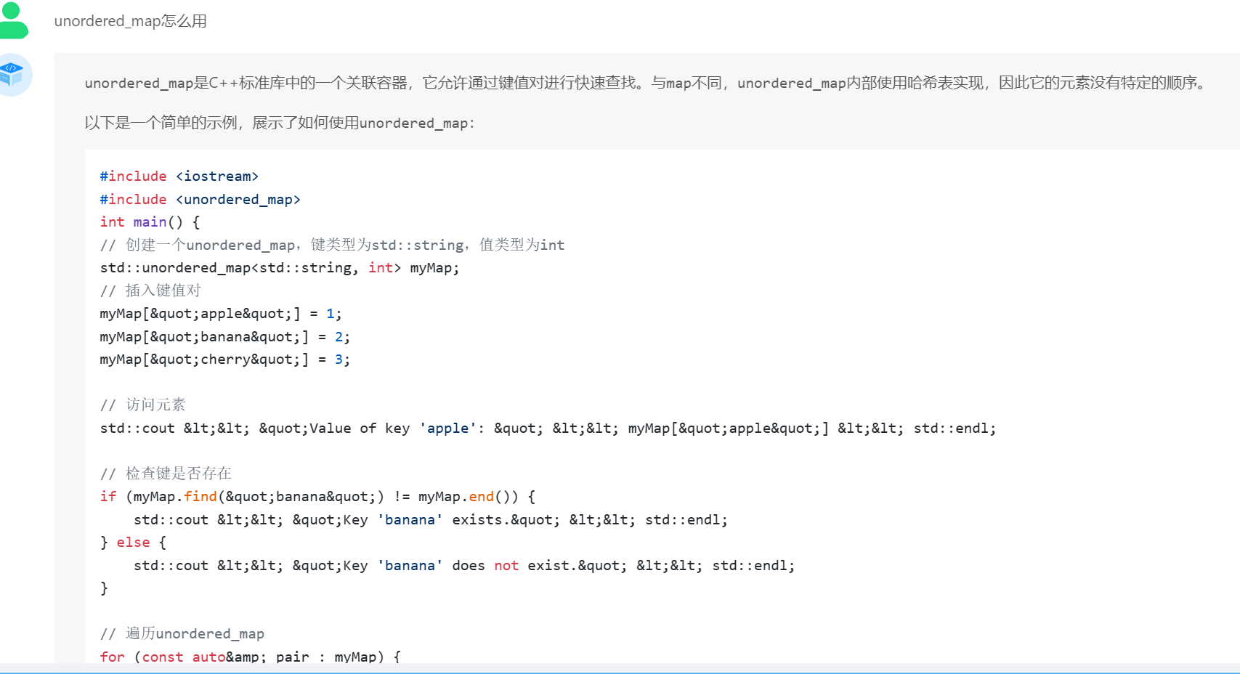

提问：

#include<iomanip>

ai回答：

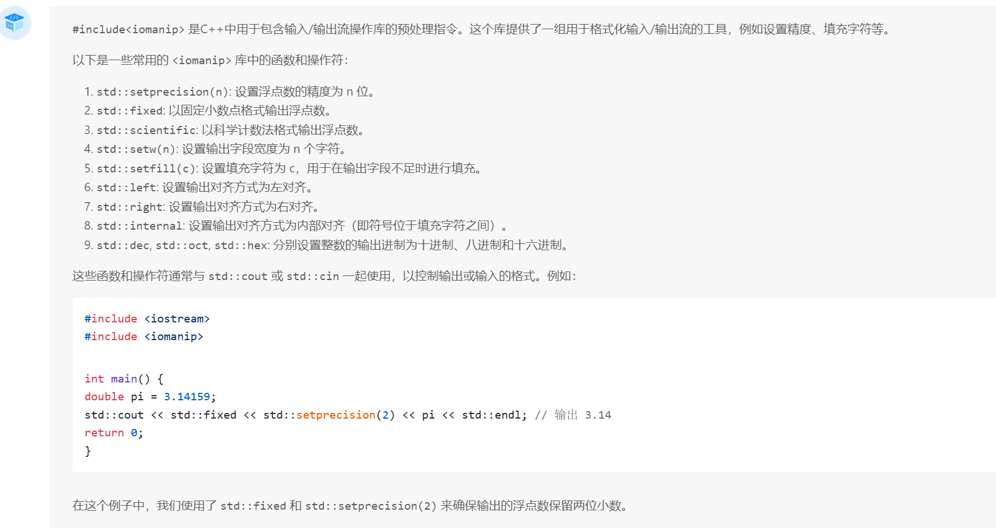

体会：

“码上”功能强大，能够基本解决现阶段编程中遇到的困难，能够帮助我们分析代码错误，并给出正确解决方案。在遇到仅靠应用现阶段所掌握的知识不足以完成项目需求时，可以通过询问获取新的思路，掌握新的知识点和编程技巧与方法。

## 实践收获

通过本次的学习实践，我学到了关于git版本管理的基本知识，并能熟练应用于学习过程中，能够将本地仓库和远程仓库进行连接，与github进行连通，更好的进行代码的管理与保存。我还对github有了更进一步的了解，学习到了向他人优秀代码学习的新途径，有利于提升自己的水平。本次实践注重培养学生测试驱动开发的能力，通过自己进行测试用例的设计一步一步完善代码，期间包括版本的管理，代码的重构等步骤，测试驱动开发在一定程度上减轻了在程序设计上的难度，由简到繁，条理清晰。